VINGT ANS DE SUIVI DES TASSEMENTS D’UN BÂTIMENT FONDÉ SUR AMÉLIORATION DE SOLS

TWENTY YEARS OF MONITORING THE SETTLEMENT OF A BUILDING BASED ON SOIL IMPROVEMENT
Marc FAVRE¹, Eric VERMOOTE
¹ Marc FAVRE EXPERT, Reignier-Esery, France

RÉSUMÉ – Le suivi des tassements d’un bâtiment commercial a permis de caler une loi de comportement adaptée et prenant en compte la problématique de fluage des sols. Cette loi a permis de prévoir les tassements totaux et différentiels et a conduit à décider de l’attitude à adopter pour l’avenir du bâtiment. L’analyse montre que le fluage a démarré 10 ans environ après la réalisation de l’ouvrage, soit après 80 à 95% de consolidation primaire.
ABSTRACT – The monitoring of the settlements of a commercial building made it possible to set an adapted behavior law and considering the problem of soil creep. This law made it possible to predict the total and differential settlements and led to a decision on the attitude to be adopted. for the future of the building. The analysis shows that the creep started about 10 years after the construction of the structure, after 80 to 95% of primary consolidation.

Introduction
Un bâtiment commercial en charpente métallique et ses voiries associées ont été construits en zone compressible en 1999, avec des techniques d’améliorations de sols de type colonnes ballastées et inclusions rigides pour le trafic lourd. Les tassements estimés du bâtiment dans le cadre des études étaient alors centimétriques.
Pour la suite de cet article, seuls seront considérés les tassements du bâtiment proprement dit fondé sur une amélioration de sols par inclusions rigides. L’exposé des raisons pour lesquelles l’amélioration de sols par inclusions rigides n’a pas conduit aux résultats calculés sort du cadre du présent article.
Six mois après la fin de la construction, lors de l’apparition des premiers désordres, des tassements « anormaux » ont été constatés, amenant à mettre en place un suivi des tassements par un suivi topographique selon une fréquence semestrielle, dans le cadre d’expertises assurantielle, puis judiciaire, entre 2000 et 2018.
Finalement, au bout de presque 20 ans de suivi, l’amplitude des tassements totaux a atteint plusieurs dizaines de centimètres, et convergeant non pas vers une asymptote des déplacements, mais vers une asymptote des vitesses, de l’ordre de 4 à 8mm/an, dont la Figure 1 présente l’évolution dans le temps.
Ces tassements induisaient des problématiques d’exploitation et des risques pour le bâtiment, à cause de la non-verticalité des racks, de la fissuration du dallage et des déformations de la structure du bâtiment compte tenu des tassements différentiels.
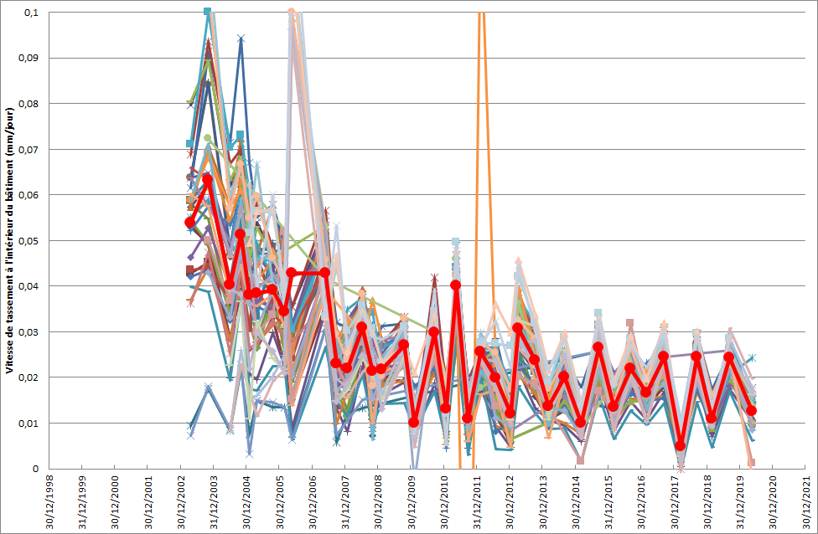
Figure 1. Evolution des vitesses de tassements dans le temps à l’intérieur du bâtiment (en rouge gras, la vitesse moyenne)
Le fait que les tassements n’aient pas atteint une stabilisation a conduit à considérer que le phénomène de consolidation secondaire avait démarré et était devenu prépondérant. Il a alors été recherché des courbes théoriques de consolidation, intégrant à la fois les tassements de consolidation primaire et le fluage, se calant au mieux avec les mesures régulières effectuées.

Prévisions de l’amplitude des tassements avec les méthodes usuelles
L’analyse menée reprend les différentes méthodes de prévision de l’amplitude des tassements finaux, et la durée nécessaire pour les atteindre le cas échéant, présentées par Favre et al. (2014), à savoir les méthodes d’Asaoka, d’Al-Shamrani et de Recordon.
Elle intègre également, pour la méthode de Recordon, la prise en compte d’un phénomène de consolidation secondaire, tel qu’exposé par Favre et Vermoote (2016).
La Figure 2 présente, pour deux repères situés à l’intérieur du bâtiment et n’indiquant pas les mêmes amplitudes de tassement, l’évolution dans le temps des observations et des méthodes de prévision. Elle donne également les coefficients de détermination r² entre les tassements mesurés et estimés en fonction de chaque méthode.
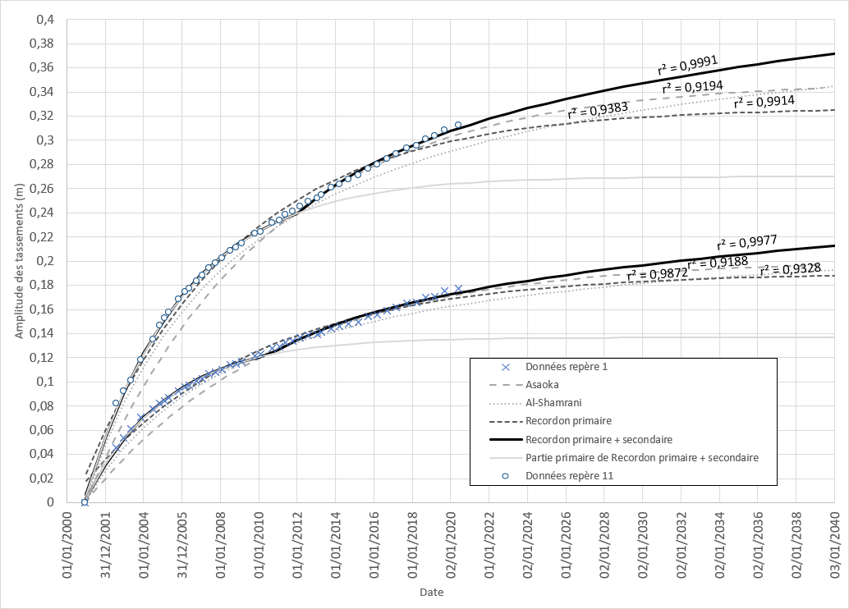
Figure 2. Evolution de l’amplitude des tassements observés et estimés dans le temps pour les repères 1 et 11
Ces résultats montrent une excellente corrélation entre les mesures et l’interprétation selon la méthode de Recordon, en considérant les tassements primaire et secondaire. Elle est la mieux corrélée aux mesures, ce qui peut s’expliquer par le fait que cette méthode utilise cinq paramètres pour coller au mieux aux mesures selon l’équation (1), au lieu de deux à trois paramètres pour les autres méthodes :
$∆H\left(t\right)={∆H}_{∞}∙\left(1-B∙e^{-C∙t}\right)+{\left[C_{α}∙H∙\log\left(\frac{t}{t_{0}}\right)\right]}_{t>t_{0}}$ (1)
Les cinq paramètres étant l’amplitude finale de tassements primaires ∆H∞, le décalage entre le début de la consolidation et le début des mesures B, la courbure de la courbe de consolidation C reliée au coefficient de consolidation verticale C_{v}, le produit du taux de consolidation secondaire par la longueur du chemin de drainage C_{α} ∙ H et la date de démarrage de la consolidation secondaire t₀.

Analyse des paramètres pour l’ensemble des repères
L’analyse menée précédemment a été réalisée sur l’ensemble des trente-neuf points de mesure exploitables, situés à l’intérieur du bâtiment. Elle donne la plage de variation des paramètres r², t₀, C_{v} et C_{α} ainsi estimés selon la Figure 3.

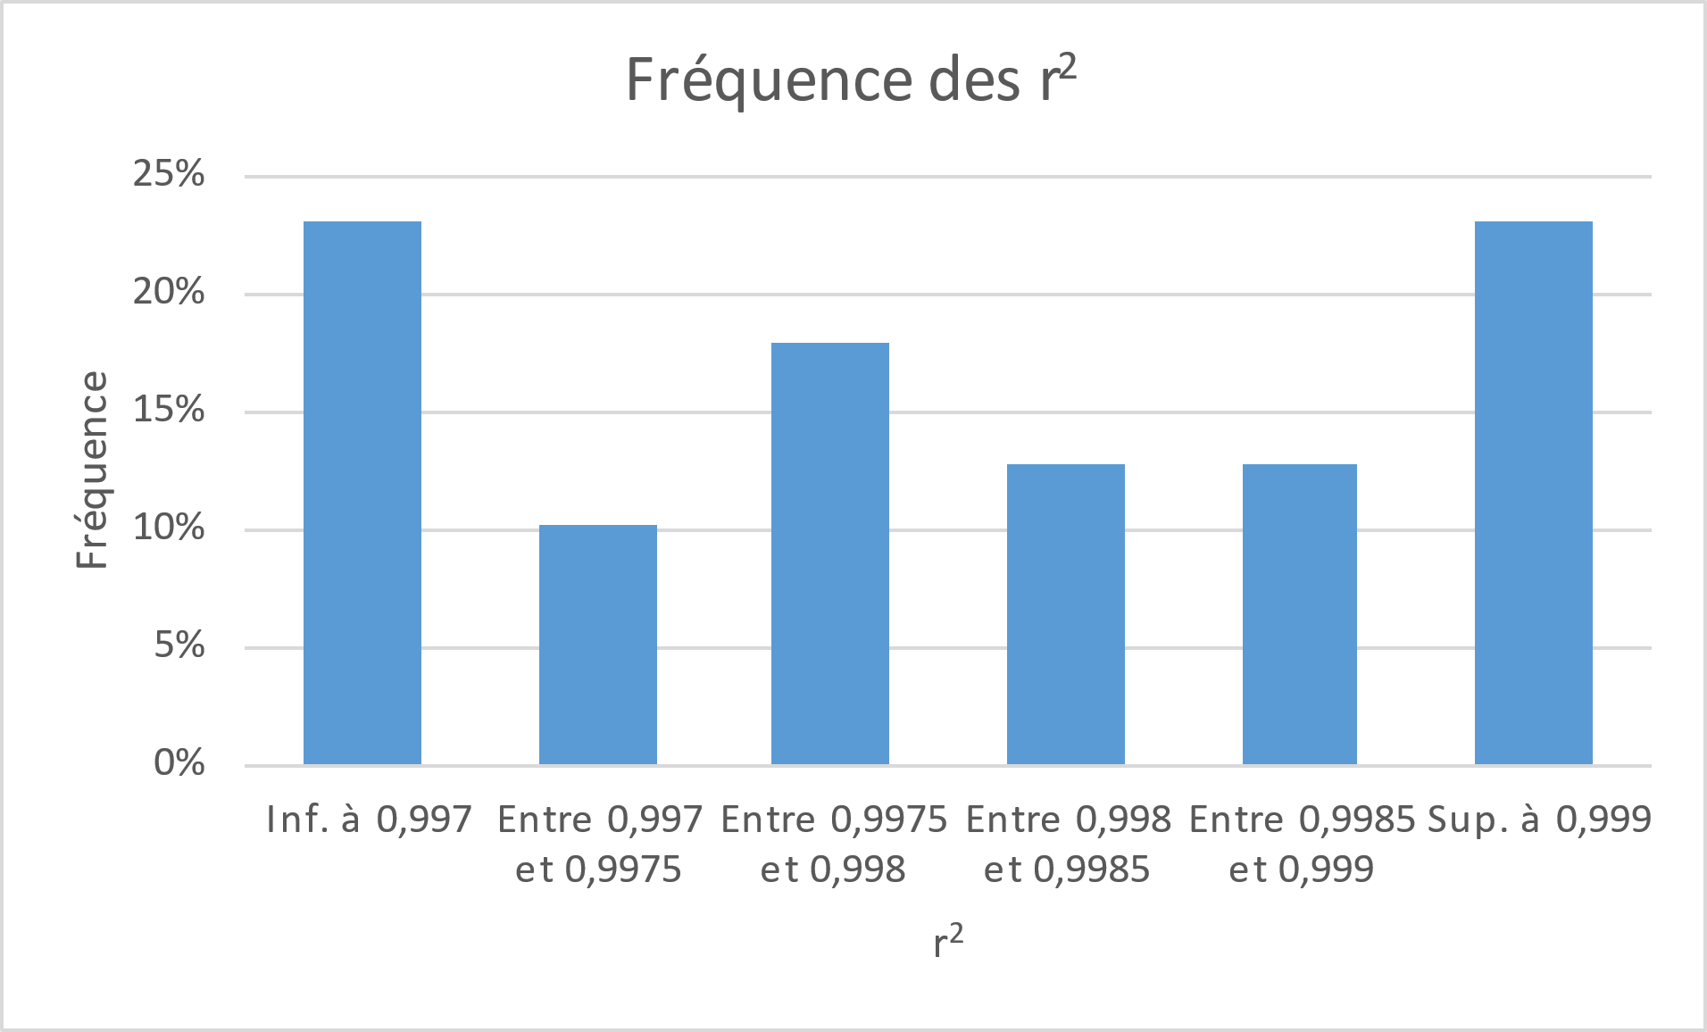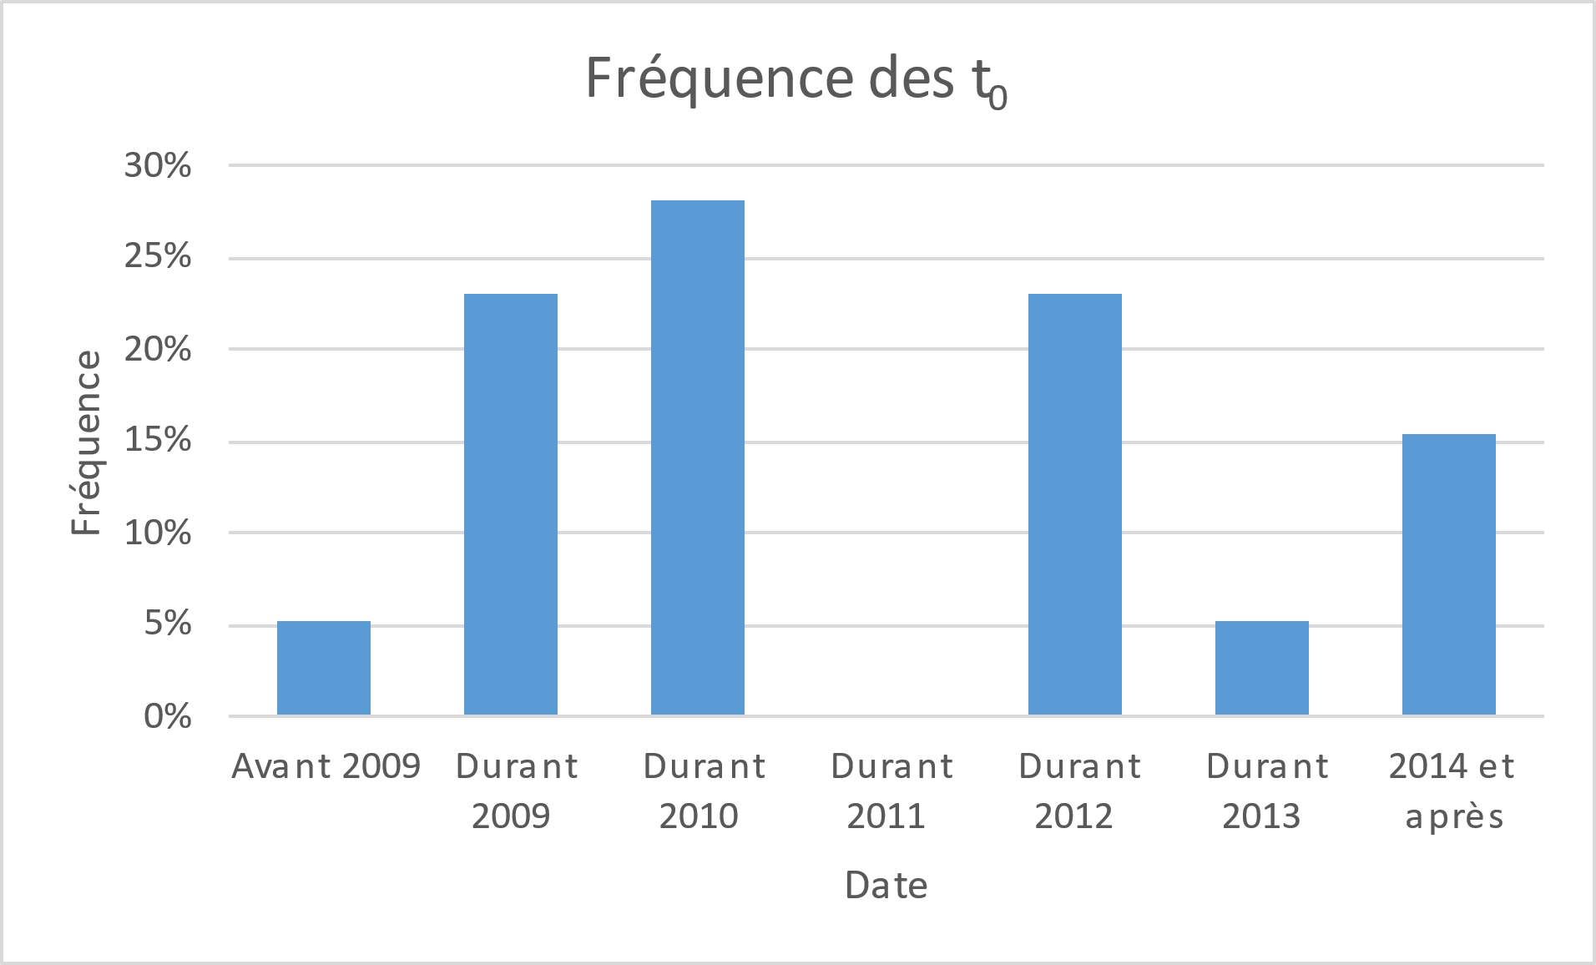
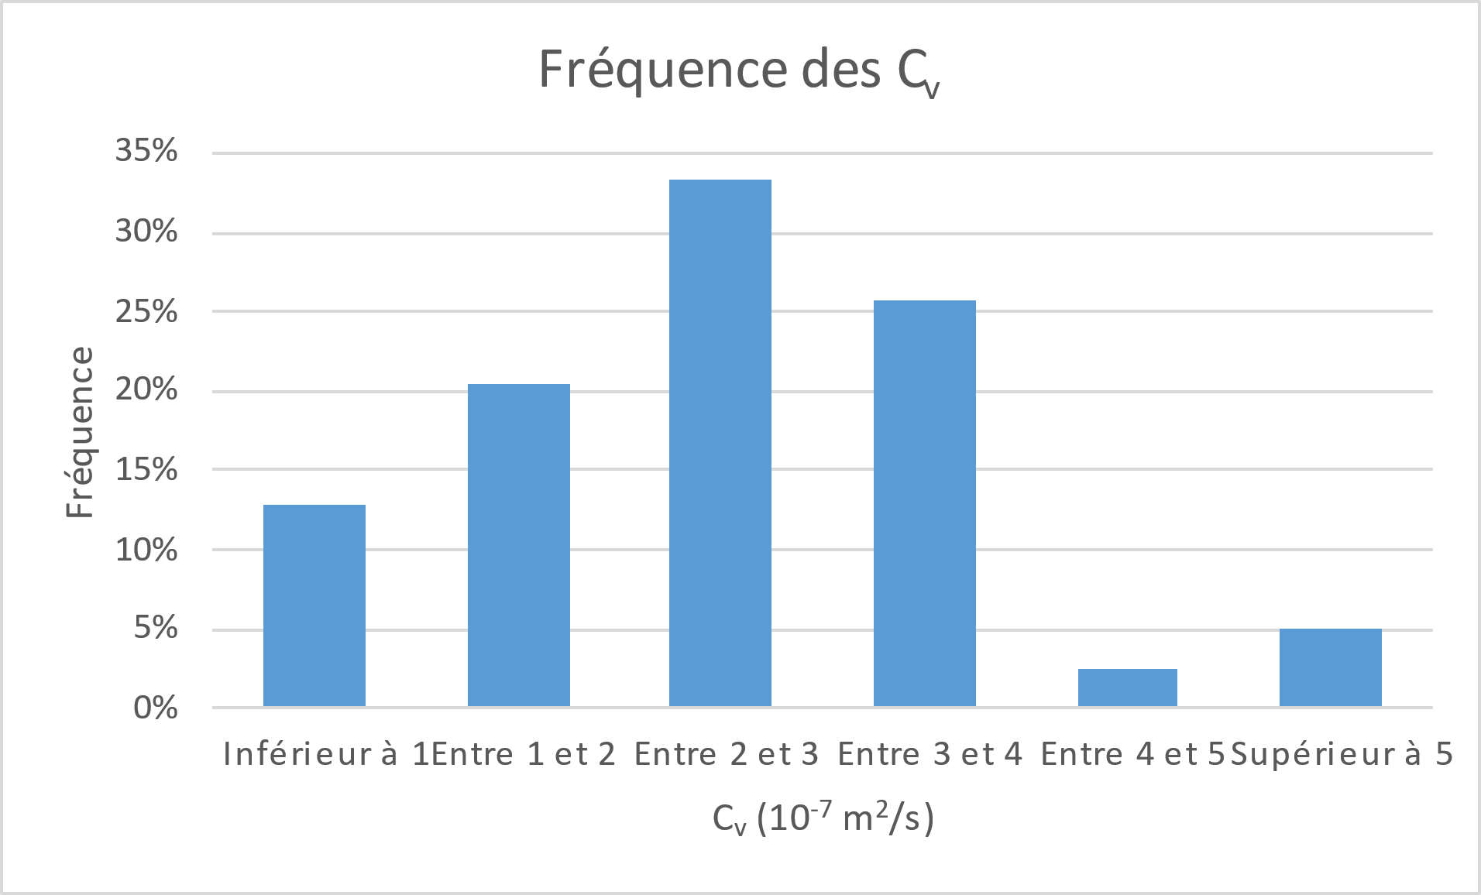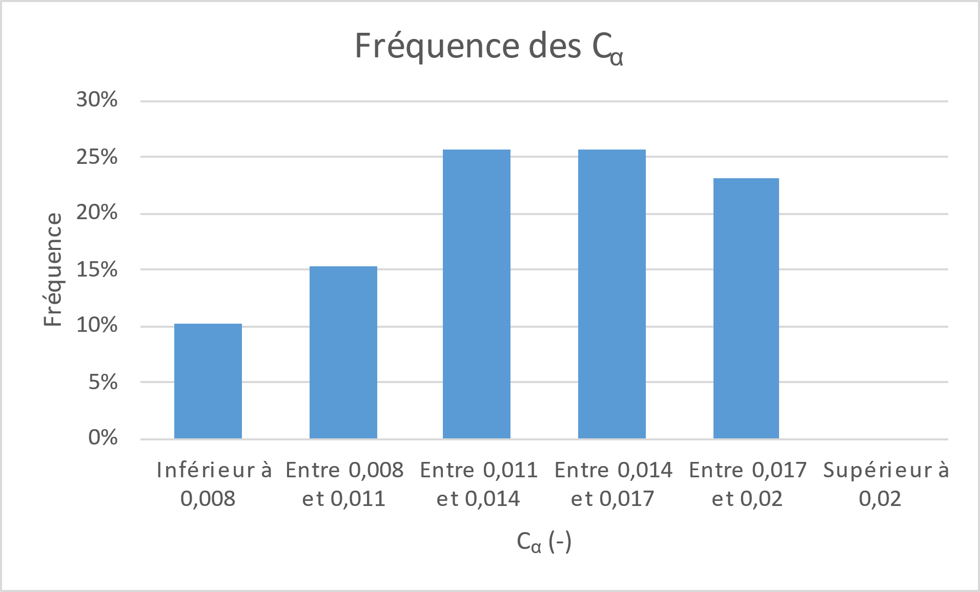
Figure 3. Plages de variations des paramètres t₀, C_{v} et C_{α}
Cette analyse montre la relative homogénéité des résultats : la consolidation secondaire semble avoir démarré entre 2009 et 2012, les coefficients de consolidation verticale estimés étant globalement compris entre 1∙10⁻⁷ et 4∙10⁻⁷ m²/s et le taux de consolidation secondaire entre 0,01 et 0,02.

Impact sur les pourcentages de consolidation

4.1. Au démarrage de la consolidation secondaire t₀
A partir de l’amplitude de tassements primaires estimés ∆H∞, de la date t₀ à partir de laquelle la consolidation secondaire est présumée démarrer et de l’amplitude des tassements observés à cette date, il est possible d’en déduire le degré de consolidation au démarrage de la consolidation secondaire. Le résultat est présenté sous forme d’histogramme sur la Figure 4.
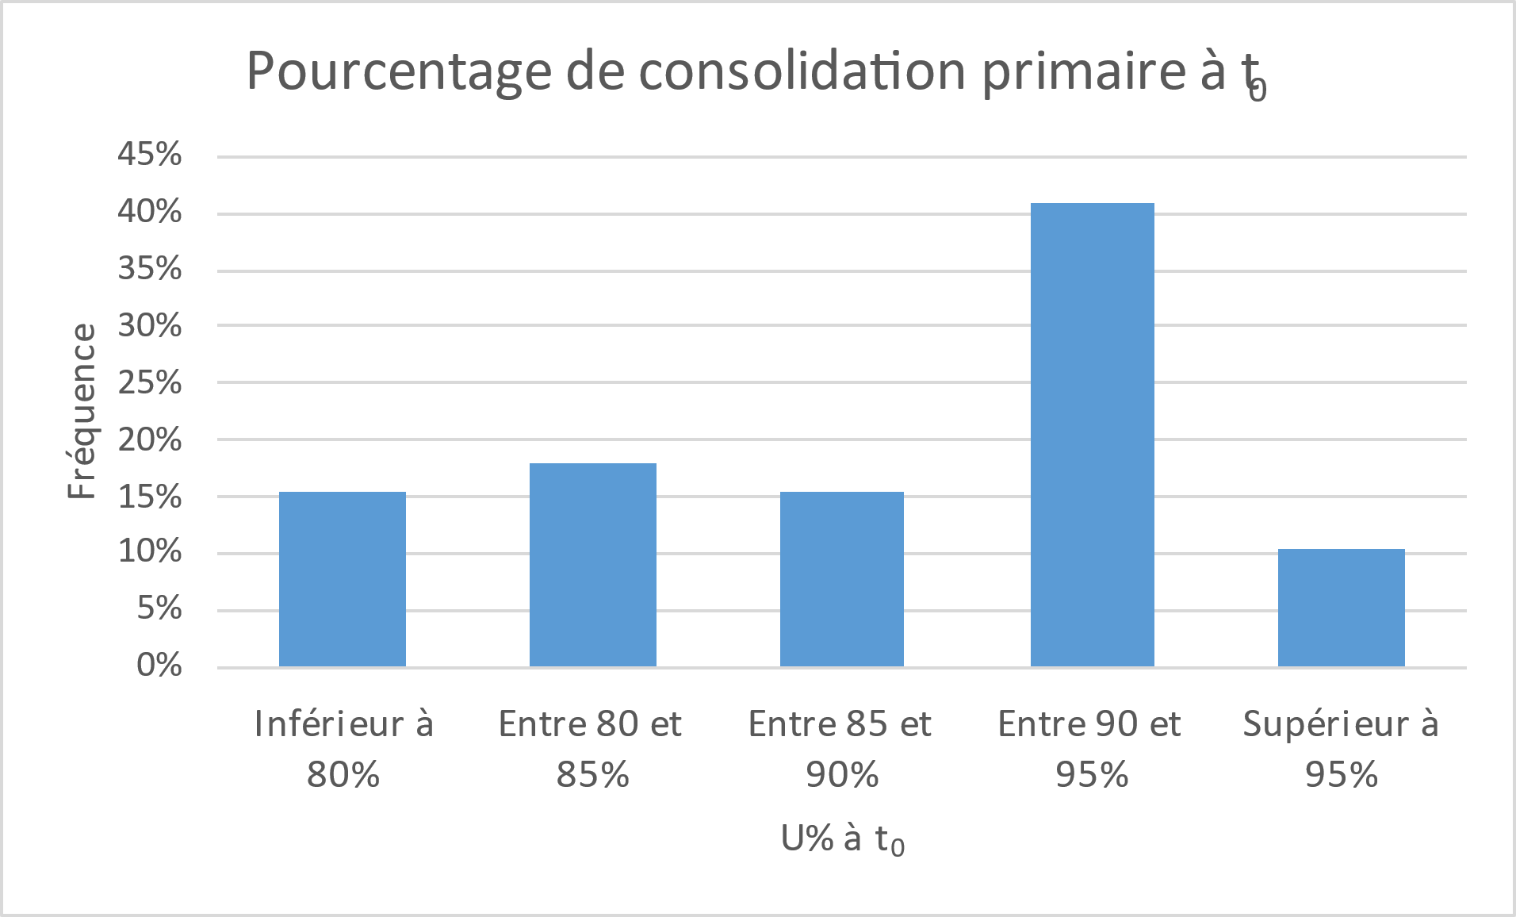
Figure 4. Plage de variation du pourcentage de consolidation primaire au démarrage de la consolidation secondaire
Les pourcentages obtenus varient, pour la plupart, entre 80 et 95%, correspondant à ce qui est retenu classiquement dans les études comme temps de démarrage de la consolidation secondaire.

4.2. Sur les tassements actuels
L’analyse sur les pourcentages de consolidation peut également être menée sur les dernières mesures de tassements. Cette analyse est montrée sous forme d’histogramme sur la Figure 5.
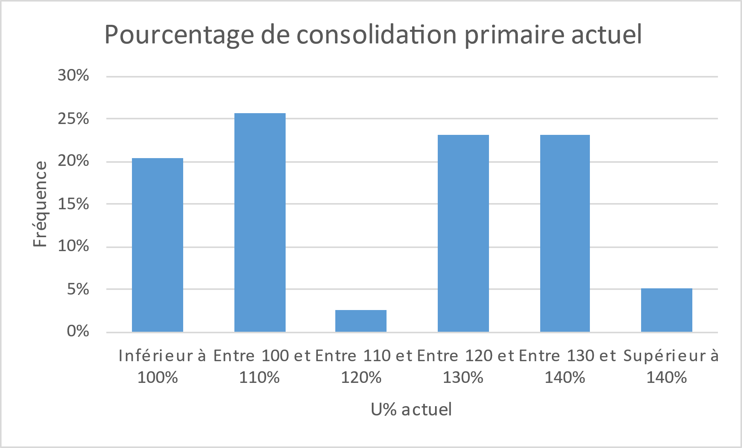
Figure 5. Plage de variation du pourcentage de consolidation primaire sur les mesures actuelles
Cette figure montre que lors des dernières mesures, les pourcentages de consolidation ont largement dépassé la consolidation primaire, avec une valeur médiane à 120%, et une valeur maximale pouvant dépasser plus de 140%.

Estimation des tassements à venir

5.1. Amplitude des tassements totaux
La modélisation définie précédemment, intégrant les consolidations primaire et secondaire, permet d’estimer les tassements non pas finaux, mais à une échéance donnée. Ainsi, il est loisible de calculer par repère, les déformations prévisibles à différentes échéances : 10 ans, 25 ans et 50 ans.
Le Tableau 1 présente les résultats obtenus pour les tassements minimaux, moyens et maximaux, pour ces échéances.
Tableau 1. Comparaison entre tassements estimés et tassements mesurés, et projection de l’amplitude des tassements à 10, 25 et 50 ans
 | Tassement minimal |  | Tassement moyen |  | Tassement maximal
 | estimé | mesuré | estimé | mesuré | estimé | mesuré
Tassements à t₀ (cm) | 8,9 | 9,0 | 16,8 | 17,1 | 23,9 | 24,4
Tassements actuels (cm) | 13,0 | 13,3 | 22,6 | 22,9 | 31,1 | 31,6
Tassements à 10 ans (cm) | 14,5 |  | 25,9 |  | 34,8
Tassements à 25 ans (cm) | 16,0 |  | 28,8 |  | 38,2
Tassements à 50 ans (cm) | 17,6 |  | 31,7 |  | 42,0
Ces résultats montrent l’importance de l’augmentation de l’amplitude des tassements dans le temps, due au phénomène de consolidation secondaire.
En effet, l’amplitude de tassements a été calculée comme devant augmenter de 25 à 30% d’ici 50 ans.
Une analyse complémentaire a été menée, qui a montré que les repères ayant un tassement « résiduel » important sont potentiellement les mêmes points que ceux ayant déjà subi un tassement important, ce qui laissait présager que les tassements différentiels du bâtiment augmenteraient avec le temps.

5.2. Part du fluage dans la prévision des amplitudes de tassement
Afin de confirmer l’analyse précédente, les amplitudes de tassements estimées ont été décomposées en part primaire et en part secondaire. A cet effet, le Tableau 2 présente l’évolution dans le temps de la part de consolidation secondaire minimale, moyenne et maximale.
Tableau 2. Part de la consolidation secondaire dans les amplitudes de tassements estimés
Pourcentage du fluage dans les amplitudes de tassements | Minimal | Moyen | Maximal
Tassements à t₀ (cm) | 0 % | 0 % | 0 %
Tassements actuels (cm) | 0,6 % | 16,1 % | 34,4 %
Tassements à 10 ans (cm) | 4,1 % | 23,4 % | 41,4 %
Tassements à 25 ans (cm) | 6,1 % | 29,3 % | 47,0 %
Tassements à 50 ans (cm) | 7,8 % | 34,7 % | 52,0 %
Ces résultats montrent que le fluage est responsable de 1/5 environ des amplitudes de tassement dans la situation actuelle. A l’avenir, cette part a été estimée comme devant augmenter pour atteindre une moyenne de 1/3 environ, voire 1/2 localement sur certaines zones, ce qui est un cas inhabituel.

Conclusions
Le suivi des tassements d’un bâtiment a conduit à une analyse qui a débuté par montrer que les vitesses des mouvements ne tendaient pas vers une valeur nulle, mais vers une valeur quasiment constante. Ainsi, les méthodes usuellement employées ne permettent pas de prédire des amplitudes de tassements finaux, celles-ci étant réévaluées à chaque nouvelle mesure.
L’introduction de la part de fluage dans les équations de détermination du tassement en fonction du temps a permis de mieux cerner la problématique. Avec un coefficient de détermination élevé, il a pu être analysé que la consolidation secondaire avait probablement démarré entre 2009 et 2012, après 80 à 95% de consolidation primaire, et que les coefficients de consolidation verticale et taux de consolidation secondaire étaient relativement homogènes sur les 39 repères étudiés à l’intérieur du bâtiment.
Ainsi, les méthodes de prédiction des tassements ont permis d’estimer que les tassements se poursuivraient, avec une part liée au fluage des sols de plus en plus conséquente, passant de 20% en moyenne actuellement à des valeurs inhabituelles de l’ordre de 35%, voire plus de 50% localement dans 50 ans.

Références bibliographiques
Favre M., Vermoote E., Fuentes D. (2014). Re-estimation des tassements finaux en cours de suivi, JNGG – Beauvais 8-10 juillet 2014.
Favre M., Vermoote E. (2016). Prise en compte du fluage dans l’analyse des mesures pour la prévision de tassements résiduels, JNGG – Nancy 2016.

